新 书 推 荐


中文书名：《寻找老克劳》
英文书名：FINDING CROW
作 者：Fred Minnick
出 版 社：待定
代理公司：Eutopa Content/ANA/Lauren
页 数：待定
出版时间：待定
代理地区：中国大陆、台湾
审读资料：电子大纲
类 型：餐饮文化

内容简介：

以下内容来自作者：

当1969年老克劳肯塔基纯波本威士忌（Old Crow Kentucky Straight Bourbon Whiskey）首次触及我的嘴唇,一个新的我诞生了。我用波旁威士忌知识和对一个已不在人世的人的奇怪痴迷取代了我的恐惧和焦虑。

我花了将近二十年的时间才发现老克劳发生了什么，以及是谁在幕后拆散了它的遗产。虽然在此之前我已经写过关于波旁威士忌的书，但《寻找老克劳》既是我从未分享过的起源故事，也是我试图解开20世纪最大的波旁威士忌商业之谜。

《寻找老克劳》是一个关于企业因贪婪而失败的故事，也是一个关于竞争对手如何基于不安全感和狭隘的嫉妒做出非理性商业决策的案例研究。尽管这本书主要关于波本威士忌,但它也是一个商业故事。《寻找老克劳》为竞争激烈的企业提供了教训。

这本书讲述了一个真实的故事，一个濒临自杀边缘的老兵痴迷于一个已经不存在的酿酒厂。心理治疗拯救了我，教会了我如何品尝；而波旁威士忌给了我生活的目标和理由。

波旁威士忌现在是一个价值100亿美元的产业，每年吸引400万游客到肯塔基州。他们站在陈年木桶旁边的仓库里，抚摸着木纹，希望有一天能品尝到里面的美酒，就像我二十多年前一样爱上了波旁威士忌。他们是多么接近痴迷的边缘。但我担心，他们永远不会像我这样了解老克劳。

我曾经在个人和职业上都很挣扎，在波旁威士忌的研究中找到了安慰和力量，并真正地与一个已经去世150年的人建立了联系。在寻找老克劳的过程中，我找到了自己。

作者简介：
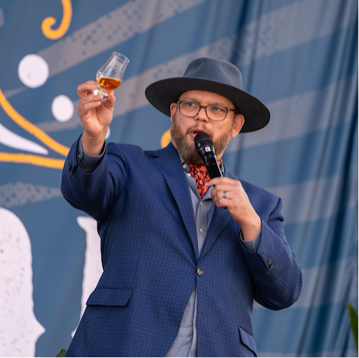
弗雷德·明尼克（Fred Minnick）是《华尔街日报》畅销书作家、著名波旁威士忌评论家和策展人，也是一位多才多艺的企业家，他曾出现在《今日秀》、《CBS早间秀》、《早安美国》、《福克斯与朋友》等节目中。他的著作包括获奖的《威士忌女人》（WHISKEY WOMEN）、《好奇的波旁威士忌》（BOURBON CURIOUS）和《波旁威士忌：美国精神的兴起、衰落和重生》（BOURBON: The Rise, Fall, and Rebirth of an American Spirit），为手工威士忌的复兴铺平了道路。

感谢您的阅读！
请将反馈信息发至：版权负责人
Email：Rights@nurnberg.com.cn
安德鲁·纳伯格联合国际有限公司北京代表处
北京市海淀区中关村大街甲59号中国人民大学文化大厦1705室, 邮编：100872
电话：010-82504106, 传真：010-82504200
公司网址：http://www.nurnberg.com.cn
书目下载：http://www.nurnberg.com.cn/booklist_zh/list.aspx
书讯浏览：http://www.nurnberg.com.cn/book/book.aspx
视频推荐：http://www.nurnberg.com.cn/video/video.aspx
豆瓣小站：http://site.douban.com/110577/
新浪微博：安德鲁纳伯格公司的微博_微博 (weibo.com)
微信订阅号：ANABJ2002


